TANIUM
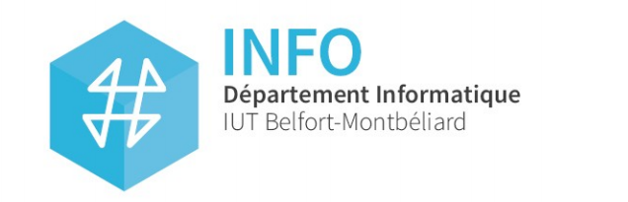
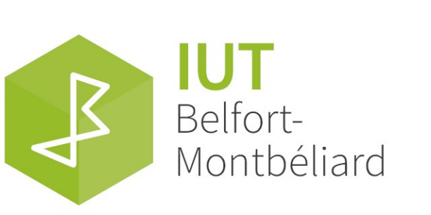

Remerciements.

Tous nos remerciements vont au service technique de l’entreprise qui a su nous aider en nous fournissant certaines informations clefs.
SOMMAIRE
INTRODUCTION (Nathan MARECHAL) 5
1 Présentation de l’entreprise 6
1.1 Présentation générale (Nathan MARECHAL) 6
1.2 Services et formations ( Nathan MARECHAL ) 7
2 PLATEFORME TANIUM 8
2.1 Présentation de la plateforme (Amine LADEL) 8
2.2 Différents modules de la plateforme (Lucas BESSON) 9
3 TANIUM EN CHIFFRES 16
3.1 Développement économique depuis la création (Mathieu PETERSCHMITT) 16
3.2 Analyse du chiffre d’affaires et analyse du marché (Nathan MARECHAL) 18
Conclusion (Mathieu PETERSCHMITT) 21
Table des illustrations 21
Sitographie 22

INTRODUCTION (Nathan MARECHAL)

« Cet hôpital situé au sud de Paris, qui assure la couverture sanitaire de près de 700.000 habitants de la grande couronne, avait été victime le 21 août d’une cyberattaque avec demande de rançon de 10 millions de dollars. » Comme le résume cet article de 20 minutes, cette terrible cyberattaque extrêmement médiatisée en France montre clairement les dangers que peut représenter une mauvaise cybersécurité, c’est d’ailleurs à cause de ce danger conséquent que l’état français a placé la cybersécurité en tant que priorité nationale.
C’est au vu de l’ampleur que prend ce domaine, que nous, le groupe 18, composé de Lucas BESSON, Amine LADEL, Nathan MARECHAL et Mathieu PETERSCHMITT avons décidé d’y consacrer nos recherches, et donc de choisir une entreprise active dans ce domaine.
Dans une société progressant vers une numérisation presque totale des entreprises et administrations, la cybersécurité s’impose pour tous comme un enjeu majeur d’aujourd’hui et de demain. TANIUM, entreprise que nous avons choisi de vous présenter tend à être un acteur important de ce marché récent et émergent. Depuis 2007, à l’aide de la plateforme qu’elle a développée, l’entreprise d’Orion et David HINDAWI active dans 18 pays met un point d’honneur à s’occuper de la cybersécurité d’entreprises et d’institutions nationales.
Afin de vous présenter convenablement TANIUM, il paraît cohérent de commencer par se concentrer sur l’entreprise et son parcours dans sa globalité. Quelles épreuves a-t-elle pu traverser ? quels sont les différents services qu’elle propose ? Quelle est son histoire ? Dans un second temps, nous étudierons le principal argument de TANIUM, à savoir la plateforme à laquelle Orion et David HINDAWI ont consacré 5 ans de 2007 à 2012. Puis nous finirons par nous intéresser à l’économie et aux finances de TANIUM.

Présentation de l’entreprise

Présentation générale (Nathan MARECHAL)

TANIUM est une entreprise fondée en 2007 par David HINDAWI et son fils Orion. Ce dernier occupe, 15 ans plus tard, le poste de PDG de l’entreprise. Son siège international actuel se situe au 3550 Carillon Point à Kirkland, dans la ville de Washington.

C’est en 2012 que l’entreprise prendra une dimension nouvelle en dévoilant sa plateforme (voir partie 2), le produit principal de l’entreprise, ayant pour but majoritaire d’aider les entreprises à sécuriser leurs systèmes. Ils continueront de mettre à jour et entretenir cette plateforme afin qu’elle reste une excellente solution pour les entreprises et organisations clientes dans le but de ne jamais être dépassées en matière de cybersécurité. TANIUM est une entreprise qui , même si elle a depuis peu élargi son catalogue avec un système de cloud et de gestion, évolue principalement sur le marché de la cybersécurité. A l’heure actuelle, TANIUM n’a connu que la croissance depuis sa création, et ce, malgré la concurrence. Cette prouesse est probablement liée à leur capacité à perpétuellement se renouveler malgré la constante évolution du milieu dans lequel ils évoluent. Pourtant, le domaine de la sécurité ne manque pas d’acteurs compétents capables de protéger efficacement les systèmes et données des entreprises. En effet, TANIUM se heurte à la concurrence de grosses entreprises médiatiquement bien plus exposées et répandues à l’international telles que Palo Alto Networks, Norton ou encore McAfee,Inc. Cette rude compétition n’empêche pas l’entreprise américaine d’être bien représentée à l’internationale puisqu’elle dispose de 15 sièges nationaux à travers le monde et offre ses services à 18 pays.
Illustration 1: Photo du siège de TANIUM. Source : https://www.google.fr/intl/fr/earth/

Services et formations ( Nathan MARECHAL )

Actuellement, TANIUM propose aux entreprises cinq services majeurs :

- Découverte et inventaire des actifs : Cela permet aux entreprises de savoir très exactement de quels matériels informatiques physiques elles disposent, également de savoir quels logiciels elle peut utiliser ainsi que de savoir si ces derniers sont à jour. il s'agit de s'assurer que les biens informatiques de valeur, matériels et immatériels de l’organisation du client sont suivis et utilisés.

- Détection des menaces : détecter les cyberattaques en temps réel.

- Gestion des risques et de la conformité : identifier et corriger les vulnérabilités à grande échelle en quelques secondes, notamment les attaques et failles détectées ce qui permet de rendre le client invulnérable aux cyberattaques connues.

- Gestion de la clientèle : proposer à l’entreprise d’automatiser informatiquement toutes ces opérations.

- Stockage en cloud : propose à l’entreprise de stocker toutes ses données dans un cloud mis à leur disposition.

TANIUM propose aussi des formations en Cloud, en Sécurité, en maniement de leur plateforme à leurs employés. Elle propose également de passer des certifications reconnues par l’entreprise en cybersécurité, en installation et configuration windows, ainsi qu’en utilisation de modules TANIUM sur leur plateforme.
De plus, elle s’engage pour l’écologie faisant don de 2 % de ses bénéfices chaque année au profit de l’environnement.

PLATEFORME TANIUM

Présentation de la plateforme (Amine LADEL)
TANIUM est la première plateforme unifiée de sécurité et de gestion des sites web au monde qui offre une vue unique et intelligente des sites web. Créé à l'origine par des gestionnaires et des ingénieurs axés sur l'intelligence chez Lockheed Martin, TANIUM est utilisé par différentes entreprises dans des secteurs tels que la banque, la vente au détail, la santé et bien d'autres pour protéger leurs terminaux en temps réel. TANIUM offre une visibilité et un contrôle complets vous permettant de voir, gérer, sécuriser et protéger tous vos endpoints* physiques, virtuels (et/ou basés sur le cloud) à partir d'un seul écran. La gestion unifiée des terminaux simplifie la gestion informatique et les opérations de sécurité. Comme nous pouvons le constater, chaque année, le problème semble s'aggraver. Alors que de plus en plus d'appareils envahissent nos réseaux, trouver un moyen efficace de les gérer peut souvent sembler une tâche ardue. En substance, cela ne fera que devenir plus difficile. Alors que nous nous approchons d'un avenir numériquement dépendant, il ne s'agit pas seulement de disposer d'outils puissants pour gérer et sécuriser vos terminaux, cela signifie également que vos données sont organisées et facilement accessibles. L'environnement informatique d'aujourd'hui est fragmenté et difficile à gérer, ce qui rend d'autant plus difficile de rester au top du point de vue de la sécurité. Il existe un écart majeur entre les outils dont disposent les administrateurs système et le niveau de visibilité réel dont ils disposent sur leurs endpoints. Le plus souvent, les entreprises sont aveugles à ce qui se passe à tous les niveaux de leur infrastructure de terminaux. La bonne nouvelle est qu'il existe une solution, qui peut non seulement combler cette lacune, mais aussi faciliter l'accès aux informations nécessaires à la sécurité de votre organisation. Les méthodes proposées par TANIUM sont de véritables atouts pour la protection de votre entreprise. TANIUM place la sécurité au-dessus de tous les autres moyens, créant une large gamme de fonctionnalités de sécurité intégrées à la plate-forme de niveau supérieur. En même temps, ils sont suffisamment puissants pour être personnalisés et intégrés dans n'importe quel environnement informatique. TANIUM est actuellement disponible en deux éditions : Standard et Elite. L'édition Standard est une solution adaptée aux petites et moyennes entreprises, qui n’ont pas le besoin d’avoir des services personnalisés. Tandis que l'édition Elite fournit des modules plus complets, qui permettent une expérience unique à chaque entreprise. L'approche unifiée des modules proposées par TANIUM permet au gestionnaire informatique d’investiguer et/ou de résoudre des problèmes à distance, en ciblant les besoins, en proposant des solutions rapides, à partir d'une plateforme unique.

Différents modules de la plateforme (Lucas BESSON)

L'approche unifiée des modules proposées par TANIUM permet au gestionnaire informatique d’investiguer et/ou de résoudre des problèmes à distance, en ciblant les besoins, en proposant des solutions rapides, à partir d'une plateforme unique. Toutes les modules TANIUM sont stockés dans le Cloud ce qui permet un accès à distance, une mise à jour en temps réel et un partage entre collaborateurs.

TANIUM Asset :
Le module Asset fait partie des incontournables pour la gestion du parc informatique d’une entreprise. Il bénéficie d’une fonction qui permet d’avoir un inventaire complet du matériel et des logiciels d’une entreprise. Il génère un « rapport automatisé sur les ressources ». Ce qui permet à une entreprise de gérer les stocks matériels, applications, et autres ; ainsi que leurs affections. Il permet également d’optimiser leurs utilisations. Pour rappel, étant stocké dans le Cloud, l’accès au tableau de bord se fait en temps réel et est partagé entre les collaborateurs autorisés.

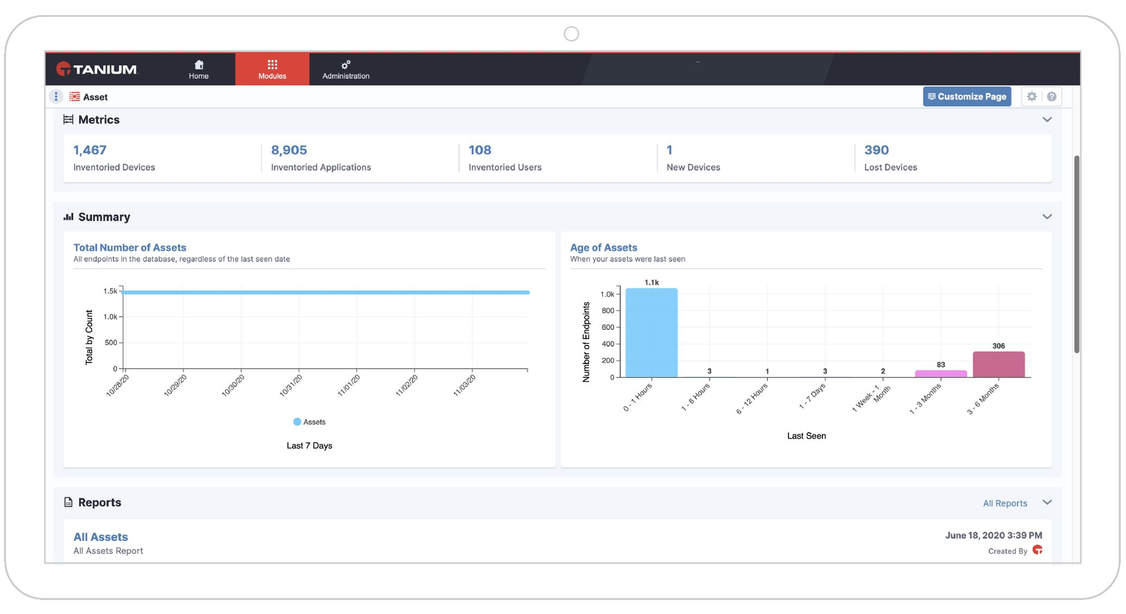Illustration 2: Page d’accueil de TANIUM Asset. Source : https://www.tanium.com/wp-content/uploads/Screenshot_Asset1@3x.png
TANIUM Discover :
Le module Discover va être particulièrement intéressant pour les administrateurs réseau. Toujours depuis la plate-forme TANIUM dans le Cloud, ce module permet de suivre en temps réel ceux qui sont connectés au réseau de l’entreprise. Grâce à ce module, un administrateur réseau pourra bloquer tout appareil indésirable ou vérifier l’utilisation qui est faites des ordinateurs. Le module va analyser les réseaux et le comportement de toutes les infrastructures connectées afin de détecter des anomalies comme par exemple des ordinateurs non répertoriés. Pour chaque appareil détecté sur le réseau, TANIUM Discover affiche le nom d’hôte*, les adresse MAC* et IP*, le fabricant de l’appareil ainsi que le système d’exploitation. Il récupère également dans sa base de données la première et la dernière connexion de l’appareil sur le réseau de l’entreprise.
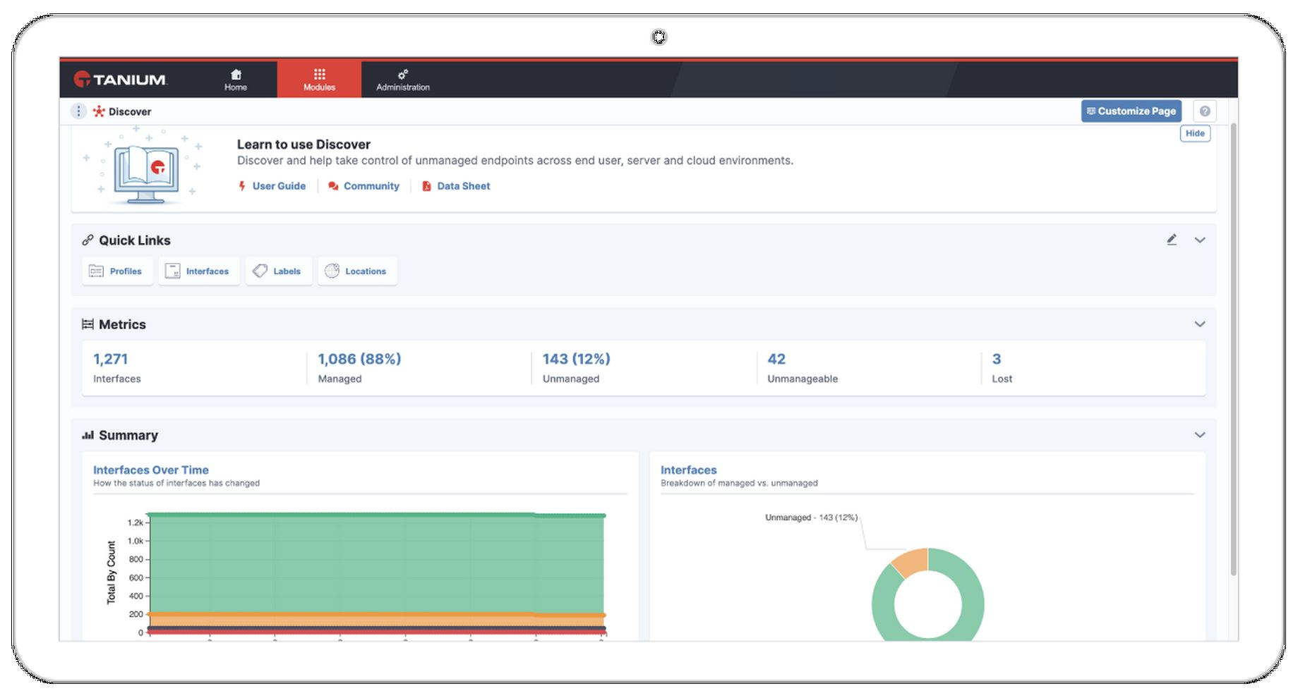Illustration 3: Page d’accueil de TANIUM Discover. Source : https://www.tanium.com/wp-content/uploads/Screenshot_Discover1@2x.png
Tanium Deploy :

Tanium Deploy est un gain de temps considérable pour les entreprises. Il permet d’installer, de mettre à jour ou de supprimer rapidement des logiciels dans un environnement donné. Grâce à cette interface de gestion, en quelques clics nous pouvons mettre à jour simplement les logiciels installés sur le parc informatique de l’entreprise. Le module va par lui-même chercher les dernières mises à jour sur le web et les proposer au gestionnaire. Il n’y a donc plus besoin d’aller chercher soi-même des packages* pour les déployer. C’est également un gage de sécurité car le module vérifie l’authenticité de la mise à jour proposée. Ce module offre la possibilité de créer un « portail libre-service des utilisateurs », ce qui permet de laisser les utilisateurs installer leurs logiciels en fonction de leurs besoins. Toute fois chaque installation doit être approuvés par le service informatique de l’entreprise en amont.
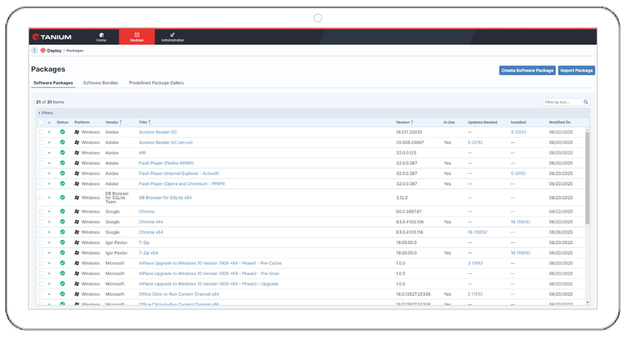Illustration 4: Page d’accueil de TANIUM Deploy. Source : https://www.tanium.com/wp-content/uploads/Screenshot_Deploy1@2x.png
Tanium Comply :

Tanium Comply est un module qui va permettre de faire le diagnostic d’une infrastructure en quelques minutes et évaluer les différentes vulnérabilités de celle-ci. Cela va aider les administrateurs réseaux à améliorer la sécurité de leur système et éliminer les risques d’attaque. Le module leur indique les mises à jour logiciels ou à changer certaines configurations qui présente des failles. La bibliothèque des vulnérabilités est constamment mis à jour par TANIUM.
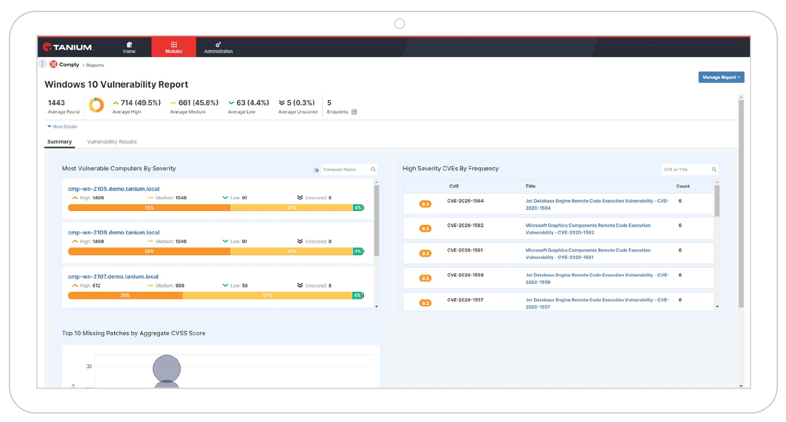Illustration 5: Page d’accueil de TANIUM Comply. Source : https://www.tanium.com/wp-content/uploads/Screenshot_Comply1@3x.png
Tanium Patch :

Tanium Patch est un module qui va permettre de simplifier et d’accélérer la gestion des différents systèmes d’exploitation d’une infrastructure. En effet, dans certaines entreprises suivant le domaine et la fonction de chaque collaborateur, les systèmes d’exploitation installés sur les ordinateurs sont différents. Une personne qui va programmer sera plutôt sur un système d’exploitation du type Linux et une personne qui va faire du graphisme sera plus sur Windows ou MacOS. Ainsi Tanium Patch permet d’appliquer les correctifs, ainsi que les mises à jour, adaptées à chaque système d’exploitation en quelques clics depuis la plate-forme.
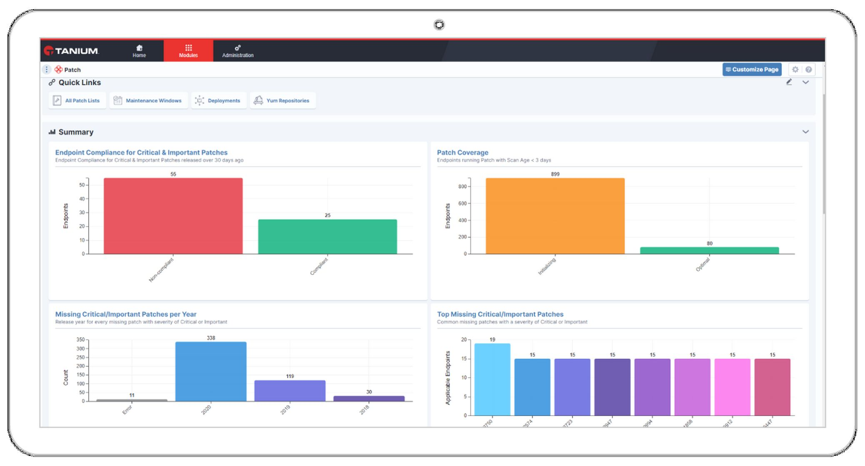Illustration 6: Page d’accueil de TANIUM Performance. Source : https://www.tanium.com/wp-content/uploads/Screenshot_Performance1@2x.png
Tanium Performances :

Le module Tanium Performances, va permettre à l’entreprise de surveiller la consommation et les ressources des ordinateurs. Le module va analyser les données de performance des ordinateurs afin de repérer les plus gourmands en ressources. Le gestionnaire informatique recevra une notification qui lui permettra d’examiner l’origine de la surconsommation. Lors du déploiement d’une nouvelle mise à jour le module permet au service informatique de regarder les effets d’un correctif ou d’une mise à jour sur le CPU*.
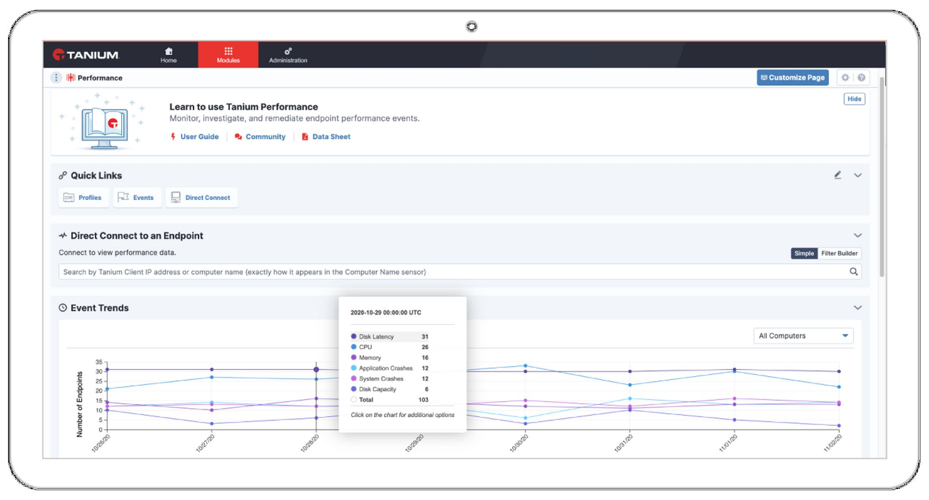Illustration 7: Page d’accueil de TANIUM Performance. Source : https://www.tanium.com/wp-content/uploads/Screenshot_Performance1@2x.png
Tanium Threat Response :

Le module Tanium Threat Response permet de suivre en temps réel toutes les activités potentiellement suspectes sur le réseau de l’entreprise. Nous pourrons par exemple à distance faire une analyse complète sur une machine ou l’ensemble du parc matériel et proposer des solutions techniques adaptées, voir une mise en quarantaine.

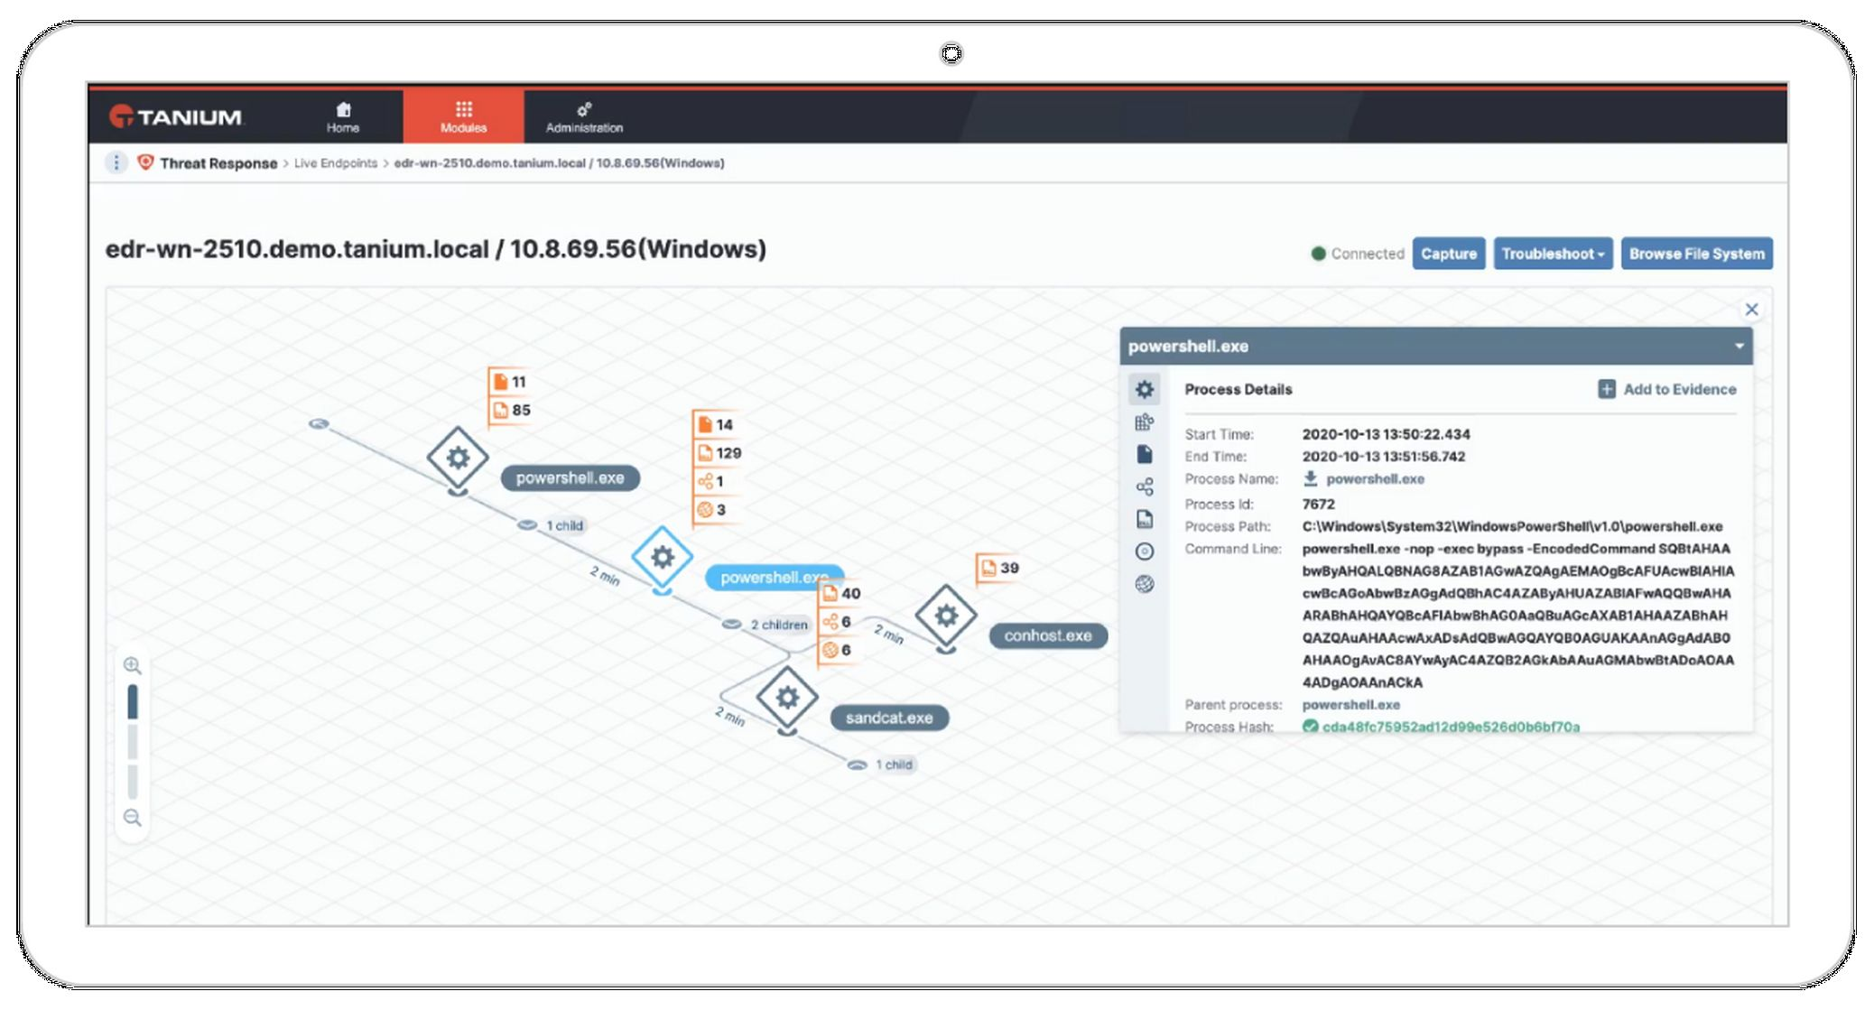Illustration 8: Page d’accueil de TANIUM Threat Response . Source : https://www.tanium.com/wp-content/uploads/Screenshot_ThreatResponse2@2x.png

TANIUM EN CHIFFRES

Développement économique depuis la création (Mathieu PETERSCHMITT)

TANIUM est, en 2007, créée par David et Orion HINDAWI. Cinq ans après sa création, elle lance sa plateforme, son outil phare, et qui l’est encore aujourd’hui. La plateforme est un outil individualisé pour chaque client, en effet cette personnalisation se fait à travers des modules. Cette plateforme fonctionne sur un principe de devis et de contrats ajustés pour chaque client, c’est pour cela que les prix ne sont pas disponibles sur le site de TANIUM. En 2014 l’entreprise lève 90 Millions de dollars dans le but de passer un cap. L’année suivante, TANIUM effectue une nouvelle campagne de financement, celle-ci lève plus de 200 Millions de dollars. Cette collecte de fonds était destinée à étendre le rayon d’action de l’entreprise à d’autres continents comme l’Afrique, l’Europe et l’Asie Pacifique. À ce stade de l’évolution de TANIUM, l’entreprise est valorisée à 3,5 Milliards de dollars ce qui lui procure le statut de Licorne. Le statut de licorne pour une entreprise, signifie qu’elle est non cotée en bourse et valorisée à plus d’un milliard de dollars. Suite à de nombreuses mises à jour de leur plateforme, TANIUM sort en 2016 la version 7 qui va permettre à l’entreprise d’améliorer drastiquement son produit et de gagner en crédibilité auprès des clients. Durant les deux années qui ont suivi cette importante mise à jour de leur produit, TANIUM poursuit sa croissance, elle effectue une collecte de fonds supplémentaire qui lui permettra une valorisation à 6,5 milliards de dollars. Suite à cela, l’entreprise continuera de croître, afin d’atteindre, en 2020 une valorisation à 9 Milliards de dollars.
Bien que la valorisation donne des indications sur la grandeur et le capital de l'entreprise, celle-ci ne l'est pas. Elle représente la prévisualisation de la somme de trésorerie qui sera potentiellement dégagée dans les cinq à dix prochaines années.
En 2022, TANIUM met en place une solution cloud, ainsi, ses clients en plus de pouvoir superviser la sécurité de leurs infrastructures, peuvent aussi héberger leurs services directement chez TANIUM. Ce nouveau produit ajoutera d'autant plus de revenu sachant que le cloud et l'hébergement sont des services qui, tout comme la cybersécurité, profitent de la numérisation de la société pour gagner en importance aux yeux des clients. Pour illustrer ceci, il est important de rappeler que les revenus principaux d'Amazon sont ceux qui proviennent du cloud, cela peut nous montrer à quel point le cloud est une véritable source de revenu pour une société.
Proposant des services similaires à ceux de TANIUM, Palo Alto Networks est une entreprise centrée sur la cybersécurité. Créée en 2005 par Nir Zuk aux États-Unis, elle a connu une évolution similaire à celle de TANIUM. Débutant sans moyen, cherchant les investissements pour ensuite améliorer ses services. Elle a réussi à atteindre un chiffre d’affaires de 4.3 milliards de dollars en 2021. TANIUM, quant à elle, a atteint 440.2 millions de dollars de chiffre d’affaires en 2020.

Analyse du chiffre d’affaires et analyse du marché (Nathan MARECHAL)

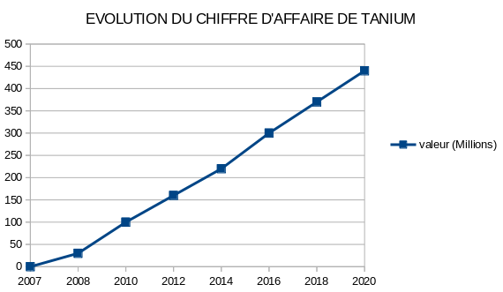Illustration 9: Evolution du chiffre d'affaires de TANIUM de 2007 à 2020
Comme évoqué précédemment, la croissance qu’a connu TANIUM depuis sa création est constante. À l’heure actuelle ils n’ont jamais régressé ni même stagné. Symbole d’une gestion efficace de cette entreprise qui a le profil d’une société se construisant et se développant sur des bases solides plutôt que sur un effet de popularité éphémère. Effet qui rendrait les perspectives d’évolution de l’entreprise plutôt instables à l’image d’une entreprise comme myspace.com qui a rapidement fait faillite.
En 2020, Le chiffre d’affaire de TANIUM s’élevait à 440 millions de dollars. Ce qui est, à titre de comparaison, un chiffre d’affaire similaire à celui de LEMKEN (une entreprise d’agriculture) en 2021. Au vu de ces données, nous pouvons déduire que TANIUM ne fait pas encore partie des leaders du marché contrairement à certains de ses concurrents (Norton, McAfee). Toutefois la progression constante qu’elle a depuis le début nous permet d’envisager qu’elle devienne, dans un futur relativement proche, une entreprise de taille bien plus importante.

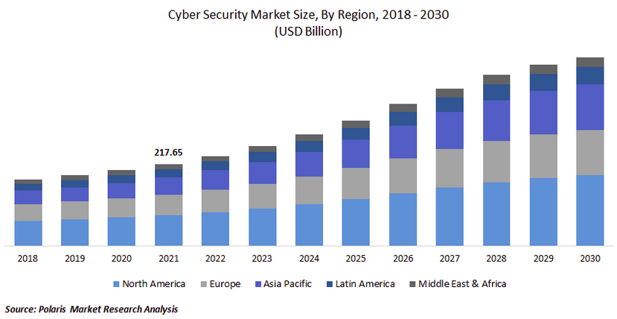Illustration 11: Valeur du marché de la cybersécurité dans le monde depuis 2018 et prévisions jusqu'à 2030
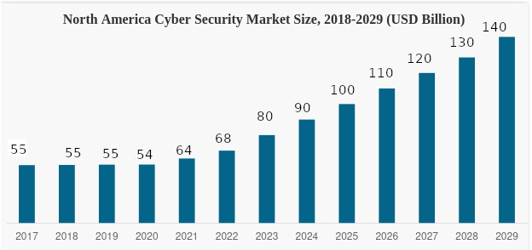Illustration 10: Valeur du marché de la cybersécurité en Amérique du nord depuis 2017 et prévisions jusqu'à 2029

Avec la numérisation de la société, le marché de la cybersécurité est en plein développement. Toutes les infrastructures, notamment les états et les entreprises de taille moyenne ou plus, en auront probablement besoin d’ici quelques années. C’est d’ailleurs pour cela que des états comme la France ou les États-Unis en ont fait une priorité nationale. Nous pouvons voir que c’est en Amérique du nord que ce domaine prend le plus de place, suivi par l’Amérique du sud ainsi que l’Europe. Les chercheurs prévoient tous une nette évolution de ce marché, certains prévoient même qu’il pourrait doubler d’ici 2030.

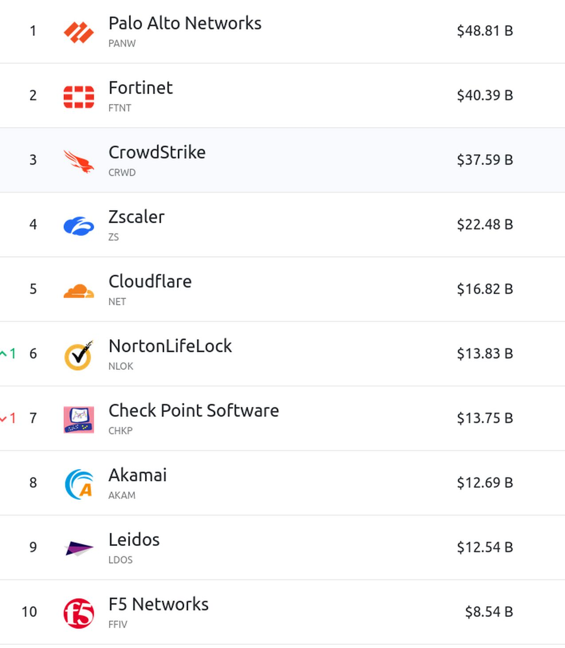Illustration 12: Classement des principales entreprises en cybersécurité cotées en bourse. Source : https://companiesmarketcap.com/it-security/largest-companies-by-market-cap/

Le classement ci-dessus tri les entreprises cotées en bourse (ce qui n’est pas le cas de TANIUM) actives dans le domaine de la cybersécurité par valorisation de la société. Bien évidemment, ce classement ne prenant pas en compte toutes les entreprises ne doit être considéré qu’à titre indicatif. Palo Alto Network, entreprise valorisée à 48,81 milliards de dollars est le leader actuel du marché de la cybersécurité, à titre comparatif, elle a une valeur presque équivalente à d’autres entreprises internationales connues telles que Klarna ou encore Canva. Si nous devions placer TANIUM dans ce classement, au vu de sa valorisation portée à 9 millards de dollars, L’entreprise aurait une place correspondante à celle de F5 Networks.

Conclusion (Mathieu PETERSCHMITT)

L'informatique, un secteur qui innove sans arrêt se doit d'être sans failles de sécurité. C’est dans le but d’ếtre invulnérable aux attaque que les entreprises ont recours à la sécurité .C'est dans ce but d'amélioration et d'aide à à la sécurité que TANIUM se positionne.
Depuis 2007, TANIUM n'a cessé de croitre, en effet, l'entreprise a démarré petit, pour ensuite se développer grâce à des campagnes d'investissements puis des améliorations de leurs produits pour arriver à la taille qu'elle représente aujourd'hui.
Le produit phare de TANIUM, la plateforme est le produit que TANIUM n'a pas arrêté d'améliorer au cours de ses différentes mises à jour pour arriver au résultat actuel utilisé par de nombreuses entreprises. Elle permet aux sociétés de gérer leurs infrastructures, de contrôler les cyberattaques en temps réel, de corriger les failles connues, et ainsi contrer les attaques. Récemment, TANIUM propose une solution cloud, celle-ci permet aux entreprises de stocker toutes leurs données. Comme nous avons pu le voir, TANIUM n'a cessé de se développer au fil des années. Très rapidement, elle a obtenu le statut de licorne et culmine aujourd'hui à une valorisation de 10 Milliards de dollars.

Table des illustrations

Index des figures
Illustration 1: Photo du siège de TANIUM. Source : https://www.google.fr/intl/fr/earth/ 6
Illustration 2: Page d’accueil de TANIUM Asset. Source : https://www.tanium.com/wp-content/uploads/Screenshot_Asset1@3x.png 10
Illustration 3: Page d’accueil de TANIUM Discover. Source : https://www.tanium.com/wp-content/uploads/Screenshot_Discover1@2x.png 11
Illustration 4: Page d’accueil de TANIUM Deploy. Source : https://www.tanium.com/wp-content/uploads/Screenshot_Deploy1@2x.png 12
Illustration 5: Page d’accueil de TANIUM Comply. Source : https://www.tanium.com/wp-content/uploads/Screenshot_Comply1@3x.png 13
Illustration 6: Page d’accueil de TANIUM Performance. Source : https://www.tanium.com/wp-content/uploads/Screenshot_Performance1@2x.png 14
Illustration 7: Page d’accueil de TANIUM Performance. Source : https://www.tanium.com/wp-content/uploads/Screenshot_Performance1@2x.png 15
Illustration 8: Page d’accueil de TANIUM Threat Response . Source : https://www.tanium.com/wp-content/uploads/Screenshot_ThreatResponse2@2x.png 16
Illustration 9: Evolution du chiffre d'affaires de TANIUM de 2007 à 2020 18
Illustration 10: Valeur du marché de la cybersécurité en Amérique du nord depuis 2017 et prévisions jusqu'à 2029 19
Illustration 11: Valeur du marché de la cybersécurité dans le monde depuis 2018 et prévisions jusqu'à 2030 19
Illustration 12: Classement des principales entreprises en cybersécurité cotées en bourse. Source : https://companiesmarketcap.com/it-security/largest-companies-by-market-cap/ 20

Sitographie

TANIUM, « Titre de la page », Titre du site, date de publication [date
de consultation]. Disponible à l’adresse : adresse URL

Par TANIUM, « Page d’accueil », TANIUM, cette page a été consultée durant toute la durée de la création du rapport, débutant le 8 septembre. https://www.tanium.fr/

Par TANIUM, « La plateforme TANIUM », TANIUM, Cette page a été consultée durant toute la durée de la création du rapport, débutant le 8 septembre. https://www.tanium.fr/platform/

Par TANIUM, « Featured ressources », TANIUM, Cette page a été consultée durant toute la durée de la création du rapport, débutant le 8 septembre. https://www.tanium.com/resources
Par companiesmarketcap « Largest IT security companies by market cap », companiesmarketcap, cette page a été consultée le 6/10/2022. https://companiesmarketcap.com/it-security/largest-companies-by-market-cap
Photo par google earth. Prise le 10/10/2022. https://www.google.fr/intl/fr/earth/

Par Polaris « Cybersecurity market size by region » Polaris, Cette page a été consultée le 6/10/2022. https://www.polarismarketresearch.com/

